MST（Minimum Spanning Tree，最小生成树）问题有两种通用的解法，Prim算法就是其中之一，它是从点的方面考虑构建一颗MST，大致思想是：设图G顶点集合为U，首先任意选择图G中的一点作为起始点a，将该点加入集合V，再从集合U-V中找到另一点b使得点b到V中任意一点的权值最小，此时将b点也加入集合V；以此类推，现在的集合V={a，b}，再从集合U-V中找到另一点c使得点c到V中任意一点的权值最小，此时将c点加入集合V，直至所有顶点全部被加入V，此时就构建出了一颗MST。因为有N个顶点，所以该MST就有N-1条边，每一次向集合V中加入一个点，就意味着找到一条MST的边。
用图示和代码说明：
初始状态：
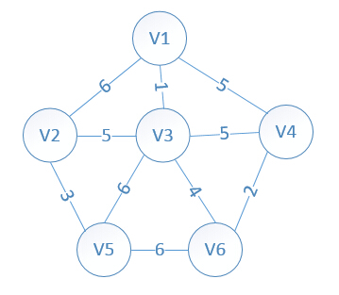
设置2个数据结构：
lowcost[i]:表示以i为终点的边的最小权值,当lowcost[i]=0说明以i为终点的边的最小权值=0,也就是表示i点加入了MST
mst[i]:表示对应lowcost[i]的起点，即说明边<mst[i],i>是MST的一条边，当mst[i]=0表示起点i加入MST

我们假设V1是起始点，进行初始化（*代表无限大，即无通路）：

lowcost[2]=6，lowcost[3]=1，lowcost[4]=5，lowcost[5]=*，lowcost[6]=*
mst[2]=1，mst[3]=1，mst[4]=1，mst[5]=1，mst[6]=1，（所有点默认起点是V1）

明显看出，以V3为终点的边的权值最小=1，所以边<mst[3],3>=1加入MST
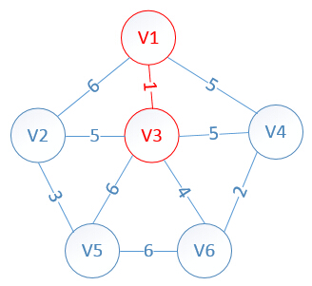
此时，因为点V3的加入，需要更新lowcost数组和mst数组：
lowcost[2]=5，lowcost[3]=0，lowcost[4]=5，lowcost[5]=6，lowcost[6]=4
mst[2]=3，mst[3]=0，mst[4]=1，mst[5]=3，mst[6]=3

明显看出，以V6为终点的边的权值最小=4，所以边<mst[6],6>=4加入MST
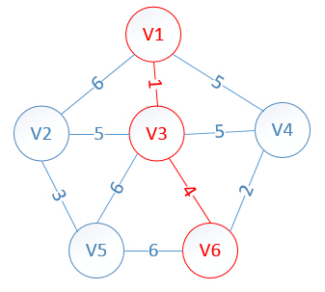
此时，因为点V6的加入，需要更新lowcost数组和mst数组：
lowcost[2]=5，lowcost[3]=0，lowcost[4]=2，lowcost[5]=6，lowcost[6]=0
mst[2]=3，mst[3]=0，mst[4]=6，mst[5]=3，mst[6]=0

明显看出，以V4为终点的边的权值最小=2，所以边<mst[4],4>=4加入MST
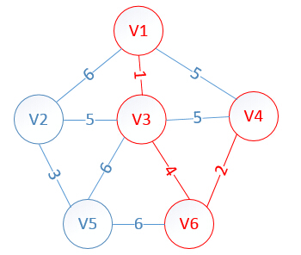
此时，因为点V4的加入，需要更新lowcost数组和mst数组：
lowcost[2]=5，lowcost[3]=0，lowcost[4]=0，lowcost[5]=6，lowcost[6]=0
mst[2]=3，mst[3]=0，mst[4]=0，mst[5]=3，mst[6]=0

明显看出，以V2为终点的边的权值最小=5，所以边<mst[2],2>=5加入MST
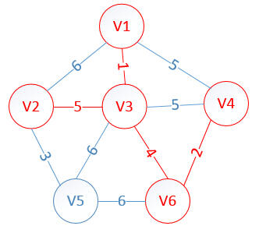
此时，因为点V2的加入，需要更新lowcost数组和mst数组：
lowcost[2]=0，lowcost[3]=0，lowcost[4]=0，lowcost[5]=3，lowcost[6]=0
mst[2]=0，mst[3]=0，mst[4]=0，mst[5]=2，mst[6]=0

很明显，以V5为终点的边的权值最小=3，所以边<mst[5],5>=3加入MST
lowcost[2]=0，lowcost[3]=0，lowcost[4]=0，lowcost[5]=0，lowcost[6]=0
mst[2]=0，mst[3]=0，mst[4]=0，mst[5]=0，mst[6]=0

至此，MST构建成功，如图所示：
